**CÓMO CONSERVAR LA PIÑA**

Antes de pelar y cortar la piña, debes conservarla a temperatura ambiente y lejos de los rayos del sol, en un lugar fresco y seco.  No se recomienda refrigerarla, ya que cuando llega a una temperatura por debajo de los 7°C se empieza a deteriorar.

Una vez pelada y cortada lo aconsejable es consumirla en el menor tiempo posible. Teniendo la piña cortada ahora si es aconsejable refrigerar, para esto ponlas en un recipiente y cúbrelas con papel film, de este modo alargarás su vida útil de 6 a 8 días aproximadamente. También puedes congelarla para usarla más adelante, en jugos, smoothies o mermeladas. Organízalas y guárdalas por porción en recipientes separados con papel film y de esta forma te pueden durar entre 1 o 2 meses.

# Las mejores recetas con piña

**Una colección con las mejores recetas dulces y saladas para cocinar con piña. Disfruta del sabor de esta fruta tropical y cautiva a todos los invitados a tu mesa con su versatilidad.**

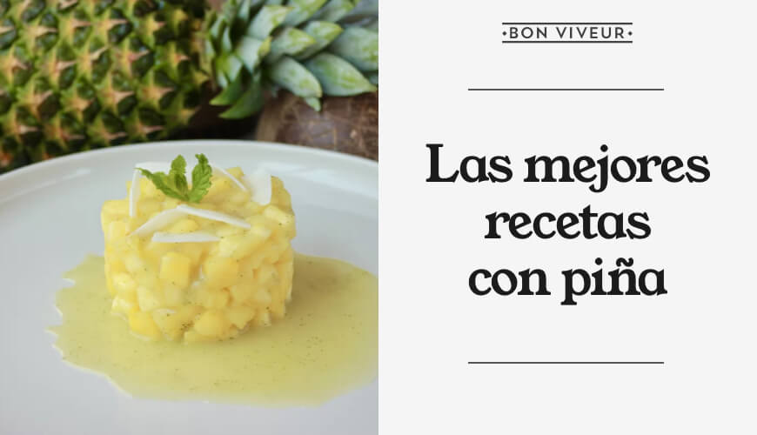

La piña, perteneciente a la familia de las Bromeliáceas, es una de las frutas tropicales indispensables. Tiene un **papel relevante en el mundo de la repostería**, aunque como te enseñaremos a través de esta colección de recetas posee una versatilidad aun mayor de la que imaginas. Se puede consumir fresca y al natural todo el año gracias a lo extendido de su cultivo o en conserva, y de ella se obtienen otros productos derivados como yogures, zumos, almíbares, helados y hasta mermeladas. El jugo de la piña es muy apreciado.

Con nuestra ayuda aprenderás a preparar muchísimos postres con piña, pero también ensaladas, salsas y cócteles (¿a quién no le apetece una piña colada?). Desde luego que encontrarás recetas de macedonias, tartas y otros bocados dulces, pero también aprenderás a combinarla con verduras, carnes y pescados en platos sabrosos y ricos.

**Dulce, ácida, refrescante, jugosa**, fuente de hidratos de carbono y bromelina, rica en agua y de valor calórico moderado: un tesoro culinario que te será muy fácil incorporar a tu dieta con nuestra ayuda.

## LAS MEJORES RECETAS CON PIÑA

[[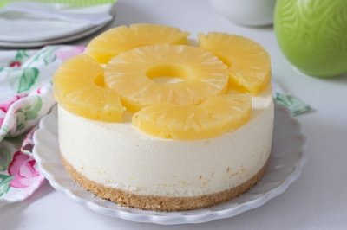](https://www.bonviveur.es/recetas/tarta-pina)](https://www.bonviveur.es/recetas/tarta-pina" \o "Tarta de piña)

[Tarta de piña](https://www.bonviveur.es/recetas/tarta-pina)

Podemos preparar dos versiones posibles de la tarta de piña: la fría, ideal para verano, que es la que vamos a preparar a continuación con esta…

[[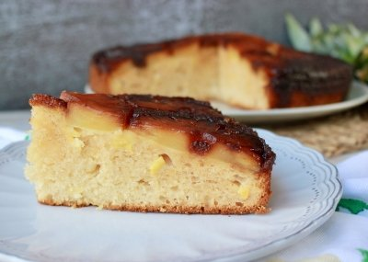](https://www.bonviveur.es/recetas/bizcocho-de-pina)](https://www.bonviveur.es/recetas/bizcocho-de-pina" \o "Bizcocho de piña)

[Bizcocho de piña](https://www.bonviveur.es/recetas/bizcocho-de-pina)

Con la piña como protagonista, podemos elaborar dos tipos de tarta: la tarta de piña fría con textura tipo mouse o su versión horneada que es la que…

[[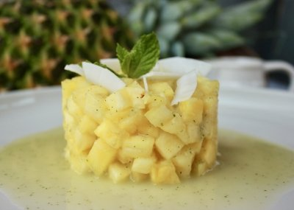](https://www.bonviveur.es/recetas/tartar-de-pina)](https://www.bonviveur.es/recetas/tartar-de-pina" \o "Tartar de piña)

[Tartar de piña](https://www.bonviveur.es/recetas/tartar-de-pina)

El origen de la palabra tartar, del francés tartare, proviene de la salsa tártara. Se trata de una elaboración culinaria que consiste en cortar muy…

## MÁS RECETAS IDEALES CON PIÑA

[[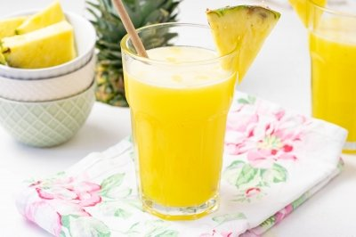](https://www.bonviveur.es/recetas/zumo-de-pina)](https://www.bonviveur.es/recetas/zumo-de-pina" \o "Zumo de piña)

[Zumo de piña](https://www.bonviveur.es/recetas/zumo-de-pina)

Para hacer este zumo o jugo de piña, necesitaremos una batidora de vaso ya que tendremos que triturar la piña para que quede lo más fina posible y…

[[](https://www.bonviveur.es/recetas/postre-pijama)](https://www.bonviveur.es/recetas/postre-pijama" \o "Postre pijama)

[Postre pijama](https://www.bonviveur.es/recetas/postre-pijama)

Podríamos hacer una versión rápida de este postre usando un flan ya hecho, nata montada de bote y colocando la fruta cortada. Sin embargo, en esta…

[[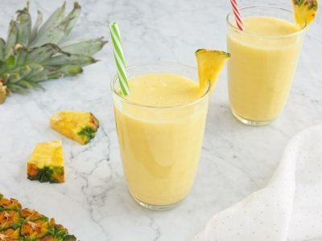](https://www.bonviveur.es/recetas/batido-de-pina)](https://www.bonviveur.es/recetas/batido-de-pina" \o "Batido de piña)

[Batido de piña](https://www.bonviveur.es/recetas/batido-de-pina)

Este batido, smoothie o milkshake, de piña natural es una bebida muy fácil y rápida de preparar que tanto nos puede servir para tomar de merienda o…

[[](https://www.bonviveur.es/recetas/cerdo-agridulce-casero)](https://www.bonviveur.es/recetas/cerdo-agridulce-casero" \o "Cerdo agridulce)

[Cerdo agridulce](https://www.bonviveur.es/recetas/cerdo-agridulce-casero)

Esta receta de cerdo agridulce es un clásico de los restaurantes chinos y su preparación, además de no tener ninguna complicación, requiere de…

[[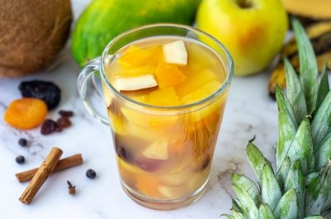](https://www.bonviveur.es/recetas/ponche-de-frutas)](https://www.bonviveur.es/recetas/ponche-de-frutas" \o "Ponche de frutas)

[Ponche de frutas](https://www.bonviveur.es/recetas/ponche-de-frutas)

El ponche de frutas es una bebida caliente que se puede preparar con y sin alcohol y, como su nombre indica, se elabora con una variedad de frutas…

[[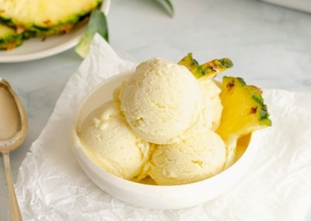](https://www.bonviveur.es/recetas/helado-de-pina)](https://www.bonviveur.es/recetas/helado-de-pina" \o "Helado de piña)

[Helado de piña](https://www.bonviveur.es/recetas/helado-de-pina)

La gran ventaja de los helados caseros es que nos permiten disfrutar de postres con frutas naturales, sabores personalizados y controlar los…

[[](https://www.bonviveur.es/recetas/tarta-tatin-de-pina)](https://www.bonviveur.es/recetas/tarta-tatin-de-pina" \o "Tarta Tatin de piña)

[Tarta Tatin de piña](https://www.bonviveur.es/recetas/tarta-tatin-de-pina)

El contraste de sabores entre el dulce del caramelo que baña la piña y la acidez de esta es quizás la clave de esta tarta invertida. Si vamos justos…

[[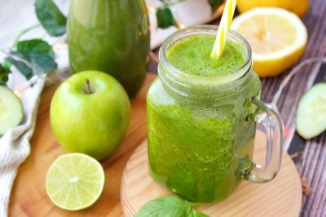](https://www.bonviveur.es/recetas/jugo-verde)](https://www.bonviveur.es/recetas/jugo-verde" \o "Jugo verde)

[Jugo verde](https://www.bonviveur.es/recetas/jugo-verde)

El jugo verde es una bebida que se elabora mediante la combinación de vegetales y frutas cuya piel es de color verde, en su gran mayoría, que se…

[[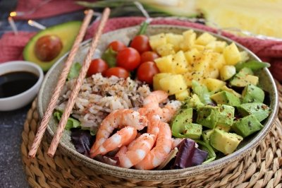](https://www.bonviveur.es/recetas/poke-bowl-de-pina-y-aguacate)](https://www.bonviveur.es/recetas/poke-bowl-de-pina-y-aguacate" \o "Poke bowl de piña y aguacate)

[Poke bowl de piña y aguacate](https://www.bonviveur.es/recetas/poke-bowl-de-pina-y-aguacate)

Esta ensalada de origen hawaiano está en plena tendencia. Rara es la ciudad donde no haya un local especializado en este tipo de elaboraciones. El…

[[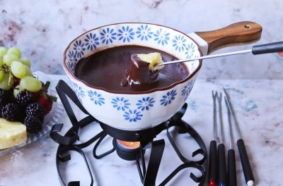](https://www.bonviveur.es/recetas/fondue-de-chocolate)](https://www.bonviveur.es/recetas/fondue-de-chocolate" \o "Fondue de chocolate)

[Fondue de chocolate](https://www.bonviveur.es/recetas/fondue-de-chocolate)

La fondue es uno de los platos nacionales suizos más conocidos y cocinados fuera de sus fronteras. El término fondue deriva de la palabra francesa…

[[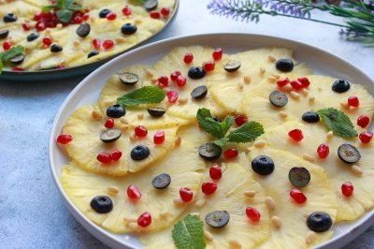](https://www.bonviveur.es/recetas/carpaccio-de-pina)](https://www.bonviveur.es/recetas/carpaccio-de-pina" \o "Carpaccio de piña)

[Carpaccio de piña](https://www.bonviveur.es/recetas/carpaccio-de-pina)

La palabra carpaccio proviene del italiano, cuyo origen data de mediados del siglo XX en la ciudad de Venecia. Inicialmente se trataba de una…

[[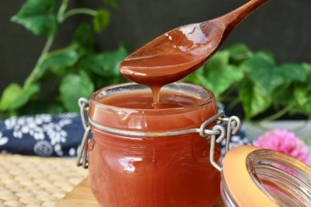](https://www.bonviveur.es/recetas/salsa-agridulce)](https://www.bonviveur.es/recetas/salsa-agridulce" \o "Salsa agridulce)

[Salsa agridulce](https://www.bonviveur.es/recetas/salsa-agridulce)

Si nos preguntaran cuál es la salsa más característica de la gastronomía asiática, estoy segura que diríamos al unísono la salsa agridulce china. Es…

[[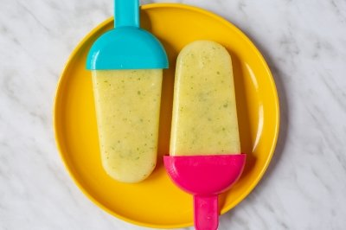](https://www.bonviveur.es/recetas/polos-de-pina-y-menta)](https://www.bonviveur.es/recetas/polos-de-pina-y-menta" \o "Polos de menta y piña)

[Polos de menta y piña](https://www.bonviveur.es/recetas/polos-de-pina-y-menta)

Los polos caseros tienen todas las de ganar a los industriales: se hacen en un abrir y cerrar de ojos, puedes utilizar productos de calidad y puedes…

[[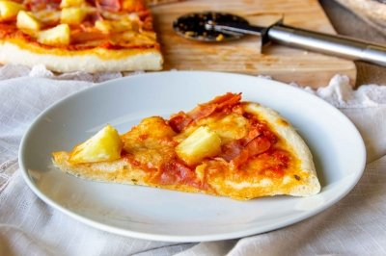](https://www.bonviveur.es/recetas/pizza-hawaiana)](https://www.bonviveur.es/recetas/pizza-hawaiana" \o "Pizza hawaiana o pizza con piña)

[Pizza hawaiana o pizza con piña](https://www.bonviveur.es/recetas/pizza-hawaiana)

Se dice que fue un griego que viajó a Canadá, allá por los años 50 del siglo pasado, el que inventó la pizza hawaiana. Le puso piña y la llamó así…

[[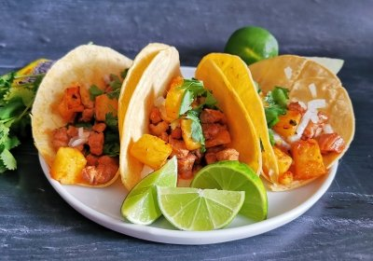](https://www.bonviveur.es/recetas/tacos-al-pastor)](https://www.bonviveur.es/recetas/tacos-al-pastor" \o "Tacos al pastor)

[Tacos al pastor](https://www.bonviveur.es/recetas/tacos-al-pastor)

Gracias a Internet es cada día más sencillo preparar platos de la cocina mexicana en casa, como los famosos tacos mexicanos, ya que ingredientes que…

[[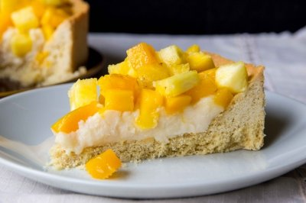](https://www.bonviveur.es/recetas/tarta-de-mango-y-pina)](https://www.bonviveur.es/recetas/tarta-de-mango-y-pina" \o "Tarta de mango y piña)

[Tarta de mango y piña](https://www.bonviveur.es/recetas/tarta-de-mango-y-pina)

Con esta receta, vamos a preparar una tarta de mango y piña con relleno cremoso y fruta fresca, para disfrutar de esta fruta tropical en un formato…

[[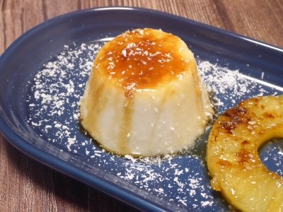](https://www.bonviveur.es/recetas/flan-de-pina)](https://www.bonviveur.es/recetas/flan-de-pina" \o "Flan de piña)

[Flan de piña](https://www.bonviveur.es/recetas/flan-de-pina)

Este flan frío, que se hace en un suspiro, es la mejor forma de darle un digno final a esas latas de piña en su jugo o en almíbar que rondan por casa…

[[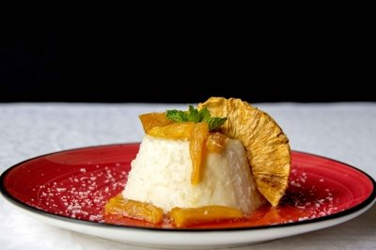](https://www.bonviveur.es/recetas/panna-cotta-de-pina-colada)](https://www.bonviveur.es/recetas/panna-cotta-de-pina-colada" \o "Panna cotta de piña colada)

[Panna cotta de piña colada](https://www.bonviveur.es/recetas/panna-cotta-de-pina-colada)

La panna cotta es una receta sencilla que podemos preparar de un día para otro. Se conserva en la nevera tres o cuatro días aunque lo ideal es…

[[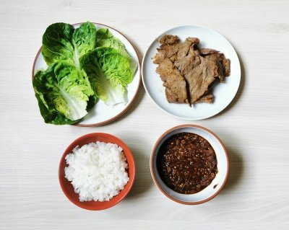](https://www.bonviveur.es/recetas/ssam-de-bulgogi-coreano)](https://www.bonviveur.es/recetas/ssam-de-bulgogi-coreano" \o "Ssam de ternera bulgogi coreano)

[Ssam de ternera bulgogi coreano](https://www.bonviveur.es/recetas/ssam-de-bulgogi-coreano)

Hablando de bulgogi deberíamos, siendo estrictos, hablar sólo de la carne hecha a la plancha. Sin embargo para comer en casa puede ser más…